实验指导：E-R图画法与逻辑模式转换实验
题目1
- 任务描述
请为电冰箱经销商设计一套存储生产厂商和产品信息的数据库，要求生产厂商的信息包括产商名称、地址、电话；产品的信息包括品牌、型号、价格；生产厂商生产某种产品的数量和日期。
- 任务要求
- 确定产品实体与生产厂商的实体的属性。
产品：品牌、型号、价格。
生产厂商：厂商名称、地址、电话。
- 确定产品和生产厂商之间的关系，为关系命名并指出关系的类型。
一个生产厂商可以生产多个产品，一个产品也可以有很多生产厂商生产，所以，产品和生产厂商之间是多对多的关系，即m:n。
- 确定关系本身的属性。
生产有生产数量和生产日期两个属性。
- 画出产品与生产厂商关系的E-R图。
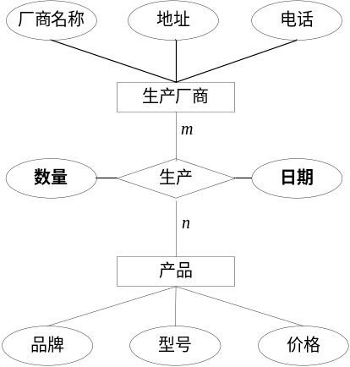
- 将E-R图转换为关系模式，写出表的关系模式并标明各自的主键。
生产厂商（厂商名称、地址、电话），主键为厂商名称。
产品（品牌、型号、价格），主键为：品牌、型号。
生产（厂商名称、品牌、型号、数量、日期），其主键为：厂商名称、品牌、型号。

题目2
- 任务描述
现有学生选课系统需要设计，希望数据库能够管理学生选课与课程的数据库，其中学生信息包括学号、姓名、性别、年龄、所在院系；课程信息包括课程编号、课程名、学分、学期。
- 任务要求
- 确定学生实体与课程实体的属性。
学生：学号、姓名、性别、所在院系、联系方式。
课程：课程编号、课程名、学分、学期、课程描述、状态、人数上限。
- 确定学生和课程之间的关系，为关系命名并指出关系的类型。
一个学生实体可以选修多门课程，一门课程可以有多个学生实体选修，所以学生和课程之间是多对多的关系，即m:n。
- 确定关系本身的属性。
选修有选修成绩、选修时间两个属性。
- 画出学生与课程的E-R图。
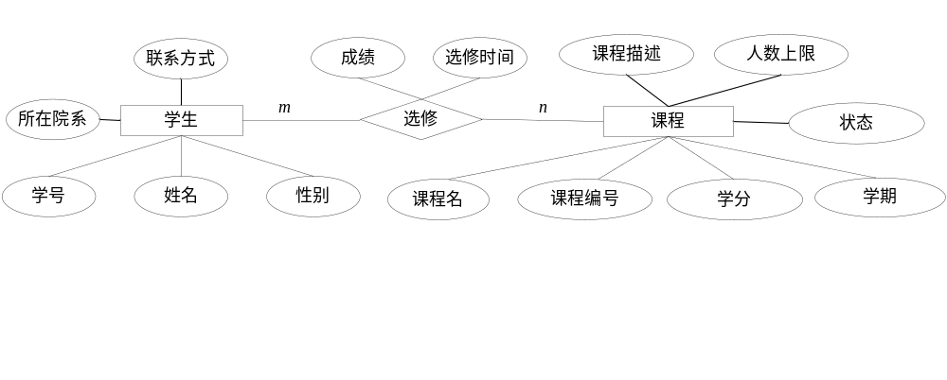
- 将E-R图转换为关系模式，写出表的关系模式并标明各自的主键。
学生（学号、姓名、性别、所在院系、联系方式），主键是学号。
课程（课程编号、课程名、学分、学期、课程描述、人数上限、状态），主键是课程编号，课程名。
选修（学号、课程编号、课程名、成绩、选修时间），主键是学号、课程编号、课程名。

题目3
- 任务描述
在题目2基础上，完善选课系统，要求所设计的系统中共有实体4个分别为教师、课程、学生和班级。本着“一事一地”原则对“选课系统”进行设计。
- 任务要求
- 确定选课系统中出现的实体的属性。
教师：工号、姓名、联系方式。
班级：班级名、所属院系。
学生课程属性同题目2
- 确定各实体之间的关系，为关系命名并指出关系的类型。
班级与学生之间是1对多的关系，即1：n；
教师与课程之间是多对多的关系，即m：n；
学生与课程之间是多对多的关系，即m：n
- 确定关系本身的属性。
选修有选修成绩、选修时间两个属性。
（4）画出选课系统的E-R图。
